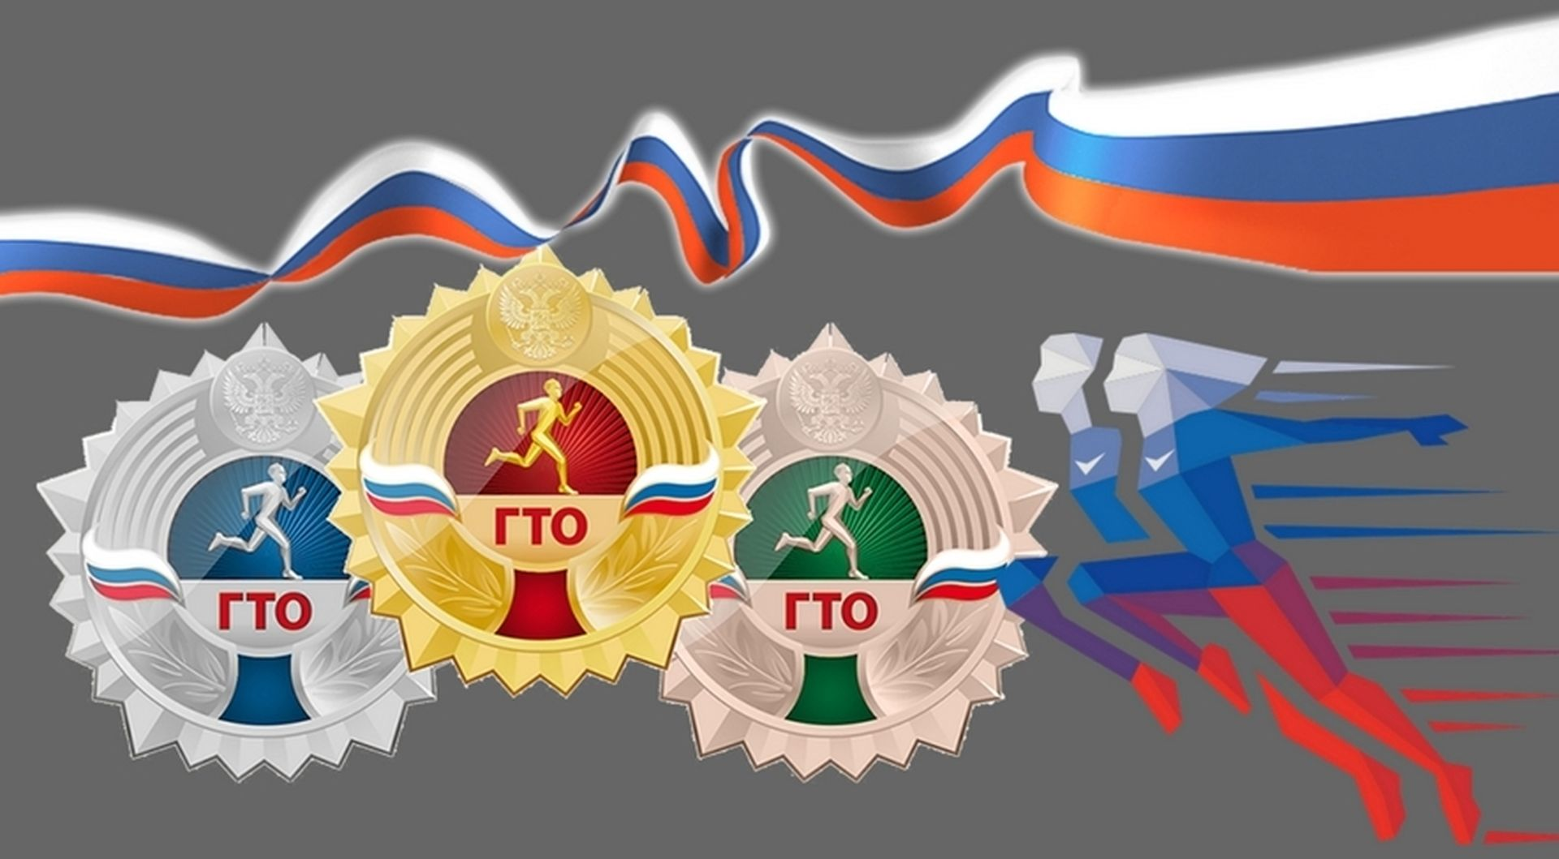

Консультация для родителей «Готов к труду и обороне»
Что такое ГТО?
Всероссийский физкультурно-спортивный комплекс «Готов к труду и обороне» (ГТО) — полноценная программная и нормативная основа физического воспитания населения страны, нацеленная на развитие массового спорта и оздоровление нации.
Задачи Комплекса:
- Увеличение числа граждан, систематически занимающихся физической культурой и спортом.
- Повышение уровня физической подготовленности, продолжительности жизни граждан.
- Формирование у населения осознанных потребностей в систематических занятиях физической культурой и спортом, физическом самосовершенствовании, ведении здорового образа жизни.
- Повышение общего уровня знаний населения о средствах, методах и формах организации самостоятельных занятий, в том числе с использованием современных информационных технологий.
- Модернизация системы физического воспитания и системы развития массового, детско-юношеского, школьного и студенческого спорта в образовательных организациях, в том числе путем увеличения количества спортивных клубов.
Ступени:
- Первая ступень — от 6 до 8 лет;
- Вторая ступень — от 9 до 10 лет;
- Третья ступень — от 11 до 12 лет;
- Четвертая ступень — от 13 до 15 лет;
- Пятая ступень — от 16 до 17 лет;
- Шестая ступень — от 18 до 29 лет;
- Седьмая ступень — от 30 до 39 лет;
- Восьмая ступень — от 40 до 49 лет;
- Девятая ступень — от 50 до 59 лет;
- Десятая ступень — от 60 до 69 лет;
- Одиннадцатая ступень — от 70 лет и старше.

Комплекс ГТО предусматривает подготовку к выполнению и непосредственное выполнение населением различных возрастных групп (от 6 до 70 лет и старше) установленных нормативных требований по трем уровням трудности, соответствующим золотому, серебряному и бронзовому знакам отличия «Готов к труду и обороне» (ГТО).
Цель комплекса ГТО – увеличение продолжительности жизни населения с помощью систематической физической подготовки.
Задача – массовое внедрение комплекса ГТО, охват системой подготовки всех возрастных групп населения.
Принципы – добровольность и доступность системы подготовки для всех слоев населения, медицинский контроль, учет местных традиций и особенностей.
Содержание комплекса – нормативы ГТО и спортивных разрядов, система тестирования, рекомендации по особенностям двигательного режима для различных групп.
Структура комплекса включает 11 ступеней, для каждой из которых установлены виды испытаний и нормативы их выполнения для права получения в первых семи из них бронзового, серебряного или золотого знака и без вручения знака в остальных четырех в зависимости от пола и возраста. Кроме того, для каждой ступени определены необходимые знания, умения и рекомендации к двигательному режиму.
Для получения знака отличия Комплекса необходимо выполнить обязательные испытания (тесты) по определению уровня развития скоростных возможностей, выносливости, силы, гибкости, а также необходимое количество испытаний (тестов) по выбору по определению уровня развития скоростно-силовых возможностей, координационных способностей, уровня овладения прикладными навыками. Виды обязательных испытаний (тестов) и испытаний (тестов) по выбору изложены в приложении к настоящим государственным требованиям к уровню физической подготовленности населения при выполнении нормативов Всероссийского физкультурно-спортивного комплекса «Готов к труду и обороне» (ГТО).
Бег на длинные дистанции
Бег на выносливость проводится по беговой дорожке стадиона или любой ровной местности. Максимальное количество участников забега — 20 человек.
Бег на короткие дистанции
Бег проводится по дорожкам стадиона или на любой ровной площадке с твердым покрытием. Бег на 30 м выполняется с высокого старта, бег на 60 и 100 м — с низкого или высокого старта. Участники стартуют по 2 — 4 человека.
Метание снаряда на дальность
Метание спортивного снаряда проводится на стадионе или любой ровной площадке в коридор шириной 15 м. Длина коридора устанавливается в зависимости от подготовленности участников. Для тестирования используются спортивный снаряд весом 500 гр. и 700 гр. Метание спортивного снаряда проводится на стадионе или любой ровной площадке в коридор шириной 15 метров.
Метание теннисного мяча в цель
Метание теннисного мяча в цель производится с расстояния 6 метров в закрепленный на стене гимнастический обруч диаметром 90 сантиметров. Нижний край обруча находится на высоте 2 метра от пола. Для тестирования используются мяч весом 50-57 гр. Метание мяча проводится на стадионе или любой ровной площадке в коридор шириной 15 метров.
Наклон вперед из положения стоя с прямыми ногами на полу.
Техника выполнения наклонов вперед из положения стоя с прямыми ногами на полу или на гимнастической скамье. Выполняется стоя на полу или гимнастической скамье, ноги выпрямлены в коленях, ступни ног расположены параллельно на ширине 10 — 15 см.
Поднимание туловища из положения лежа на спине.
Выполняется лежа на спине на гимнастическом мате.
Подтягивание из виса лежа на низкой перекладине.
Вис лежа лицом вверх хватом сверху, кисти рук на ширине плеч, голова, туловище и ноги составляют прямую линию, пятки могут упираться в опору высотой до 4 см.
Подтягивание на высокой перекладине
Вис хватом сверху, кисти рук на ширине плеч, руки, туловище и ноги выпрямлены, ноги не касаются пола, ступни вместе.
Прыжок в длину с места
Ноги на ширине плеч, ступни параллельно, носки ног перед линией измерения.
Прыжок в длину с разбега.
Измерение производится по перпендикулярной прямой от места отталкивания до ближайшего следа, оставленного любой частью тела участника. Участнику предоставляются три попытки. В зачет идет лучший результат.
Сгибание и разгибание рук в упоре лежа на полу.
Упор лежа на полу, руки на ширине плеч, кисти вперед, локти разведены не более чем на 45 градусов, плечи, туловище и ноги составляют прямую линию.
Сгибание и разгибание рук в упоре о гимнастическую скамью.
Сгибая руки, необходимо прикоснуться грудью к гимнастической скамье, затем, разгибая руки, вернуться в ИП и, зафиксировав его на 0,5 сек
Смешанное передвижение 6-8 лет.
Смешанное передвижение состоит из бега, переходящего в ходьбу в любой последовательности. Проводится по беговой дорожке стадиона или любой ровной местности. Максимальное количество участников забега — 20 человек.
Челночный бег.
Челночный бег проводится на любой ровной площадке с твердым покрытием, обеспечивающим хорошее сцепление с обувью.

